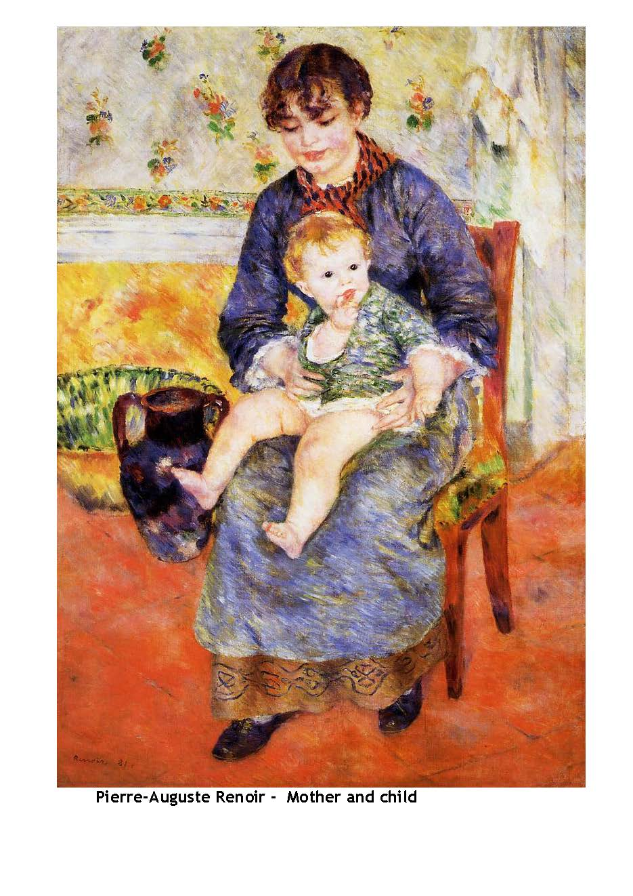
Ταχταρίσματα
Το Παίρνει Αϊτός
Το παιδί μου το μοσχάτο
στην αμυγδαλιά από κάτω
τρώει μύγδαλα, χορταίνει,
σκύβει αϊτός και μου το παίρνει.
Σκούζω, βάζω μια φωνή·
δώσ' το πίσω το παιδί
τι ταχιά θα παντρευτεί
και θα νοικοκυρευτεί
και θα κάνει φαμελιά
να γεμίσει τη γωνιά
όλο σερνικά παιδιά.

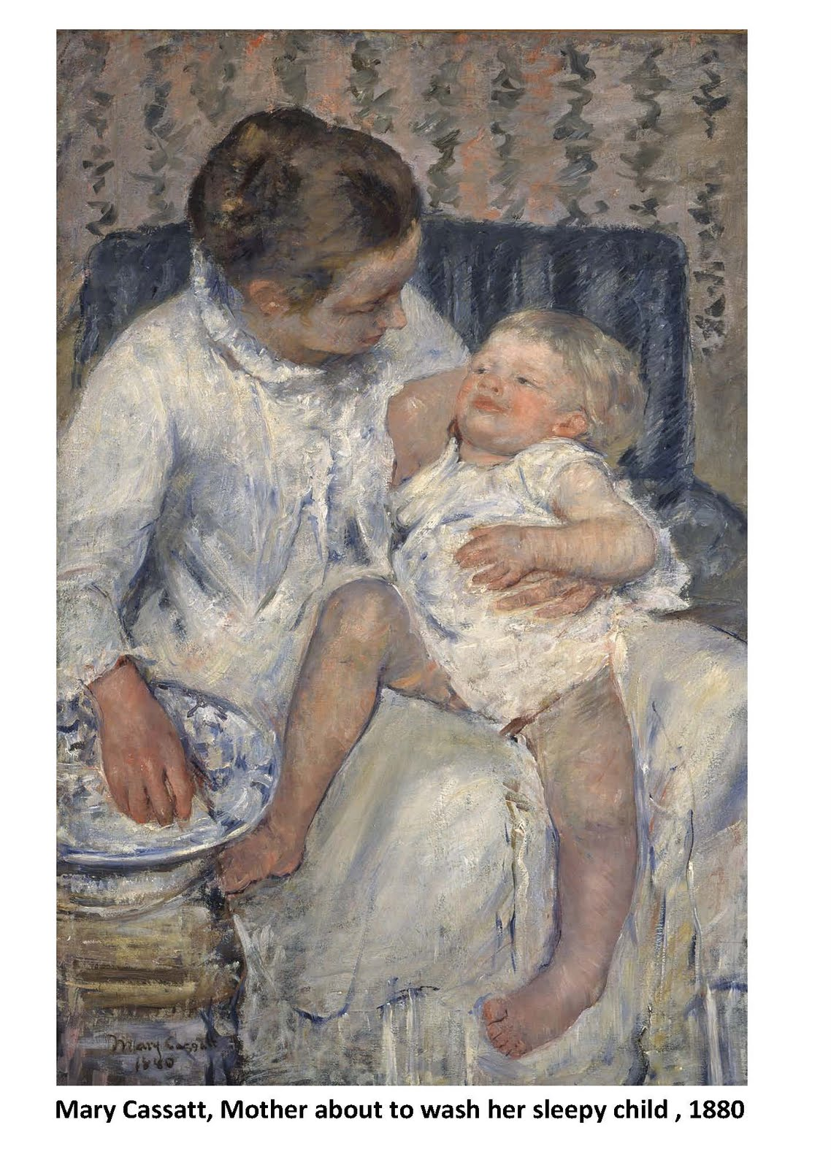
Θα Πετάξει
Θα πετάξει, θα πετάξει
και τον ουρανό θα φτάσει
και την θάλασσα θ' αδειάσει,
να την κάνει περιβόλι,
να την εζουλεύουν όλοι.
Νάνι το μωρό μου νάνι,
κι όπου το πονεί να γιάνει.

Τα Ψαράκια
Τα ψαράκια στο γιαλό
τρίζουν, βράζουν για νερό.
Τρέχα, Γιάννη μ', φέρ' τα δω
να τα φάμ' εμείς οι δυο,
όσο να 'ρθουν άλλοι δυο
απ' τα ξύλα, απ' το νερό
κι απ' τον κόκκινο γιαλό.

